Instrukcja migracji danych z SQL do MongoDB


Instalujemy program MongoDB Relational Migrator, następnie go uruchamiamy.

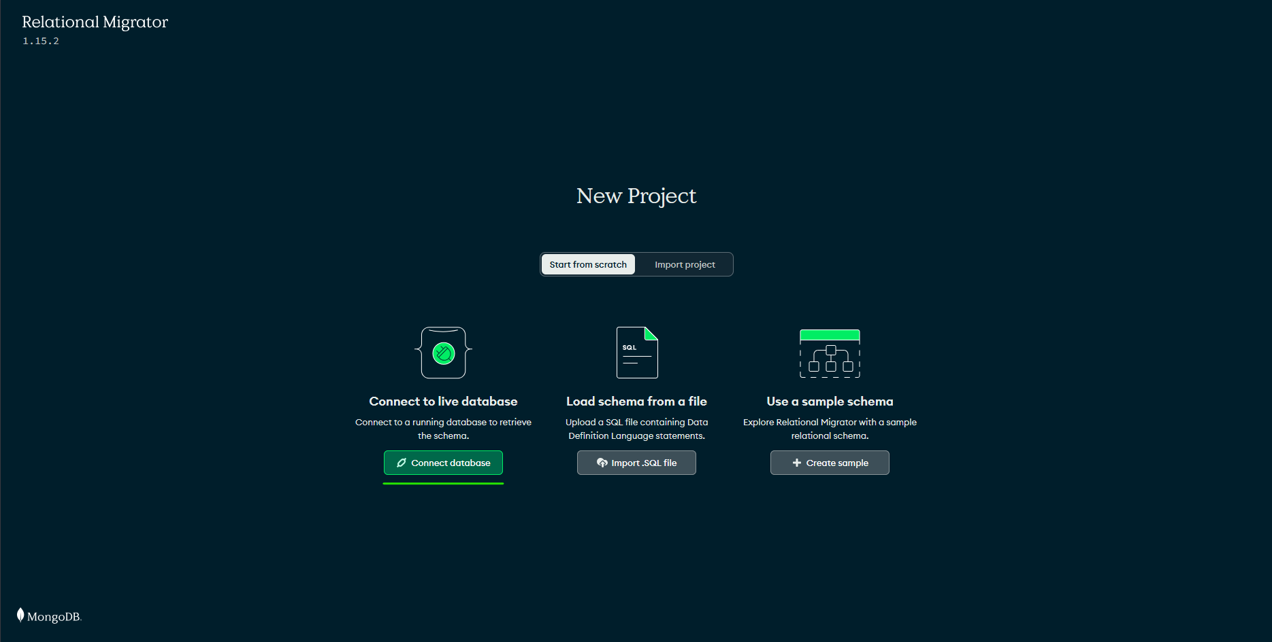
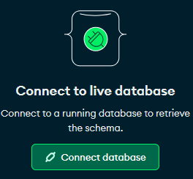
Z menu dostępnych opcji wybieramy połączenie z istniejącą bazą danych.

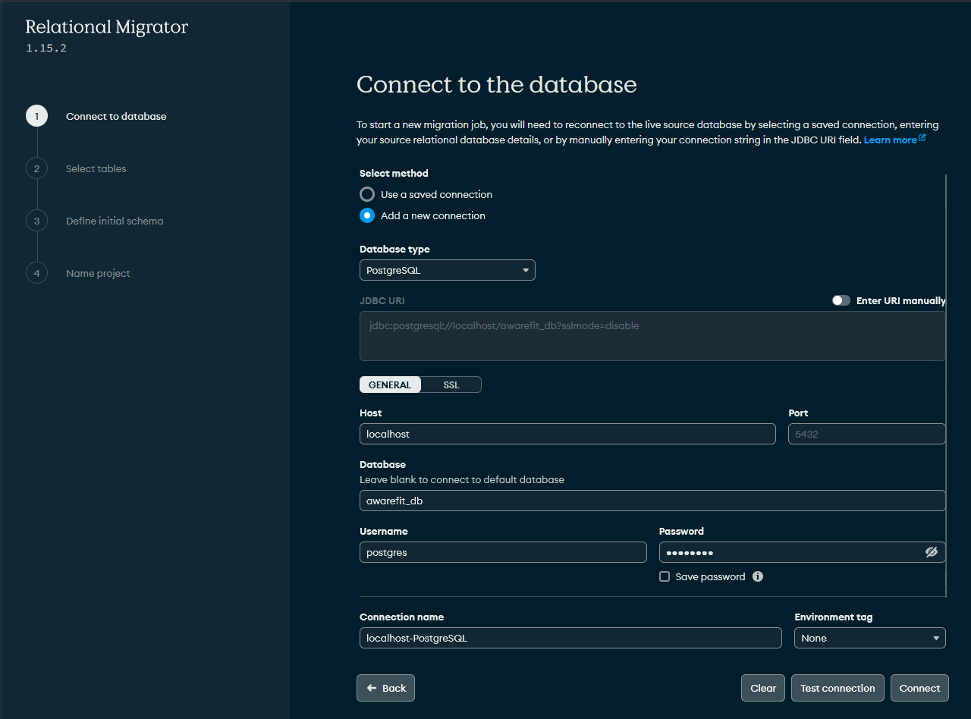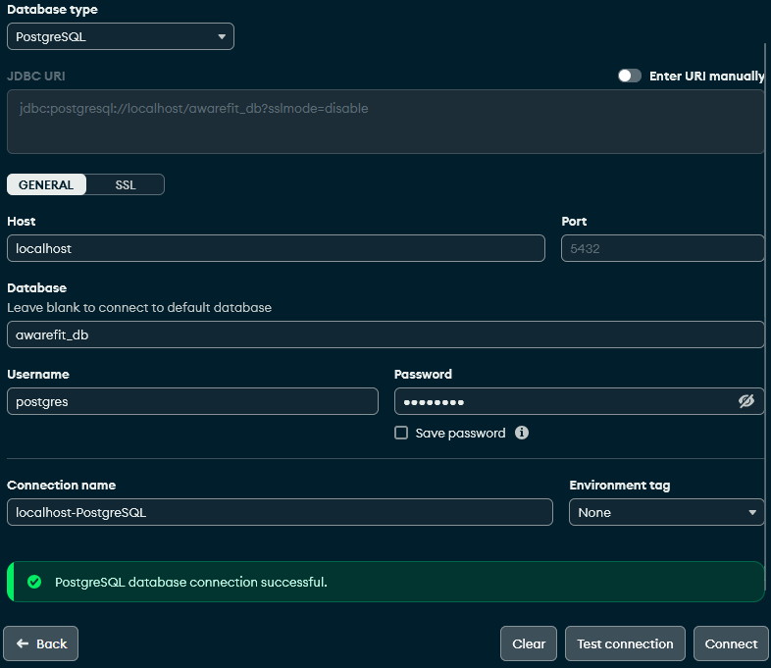
Dodajemy nowe połączenie – w tym przypadku wpisujemy nazwę hosta (localhost), nazwę bazy danych (tutaj: awarefit_db), nazwę użytkownika (standardowo: postgres) oraz jego hasło. Można przetestować połączenie pod kątem działania.
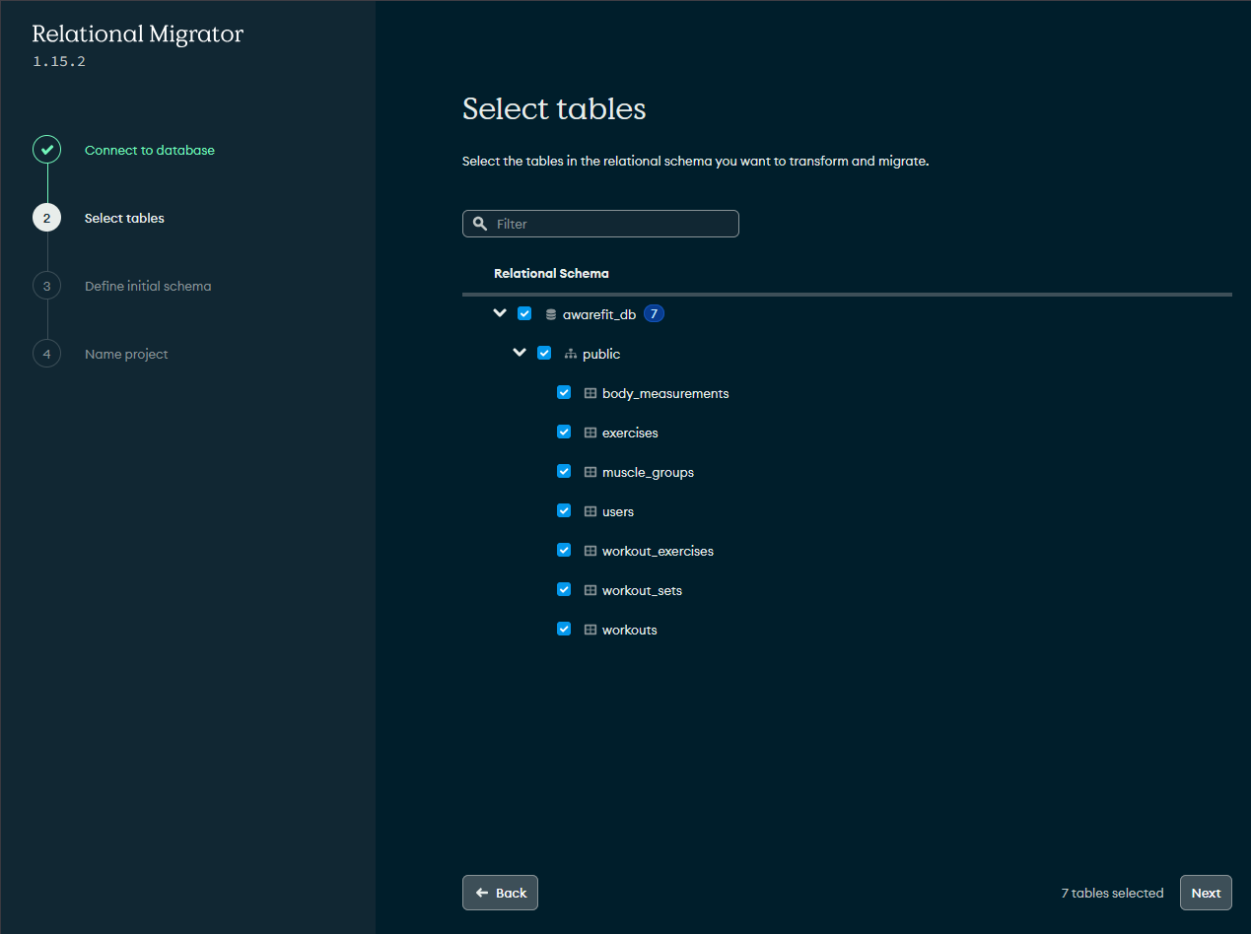
Wybieramy wszystkie dostępne tabele z połączonej bazy.

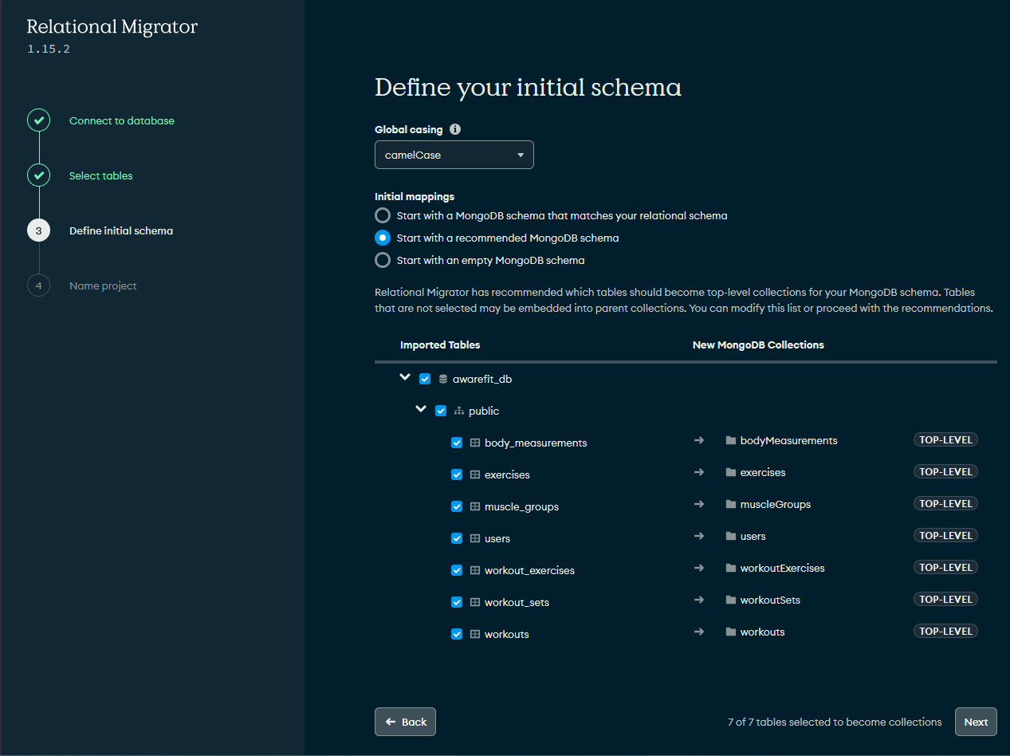
Następnie, zaznaczamy w opcjach polecany schemat bazy MongoDB oraz wszystkie dostępne tabele.

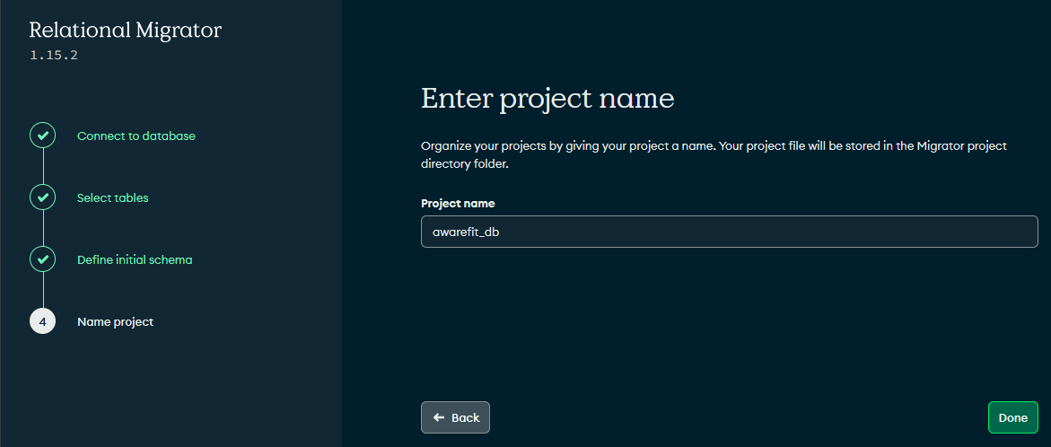
Pozostawiamy nazwę taką samą, jak w oryginalnej bazie danych SQL.

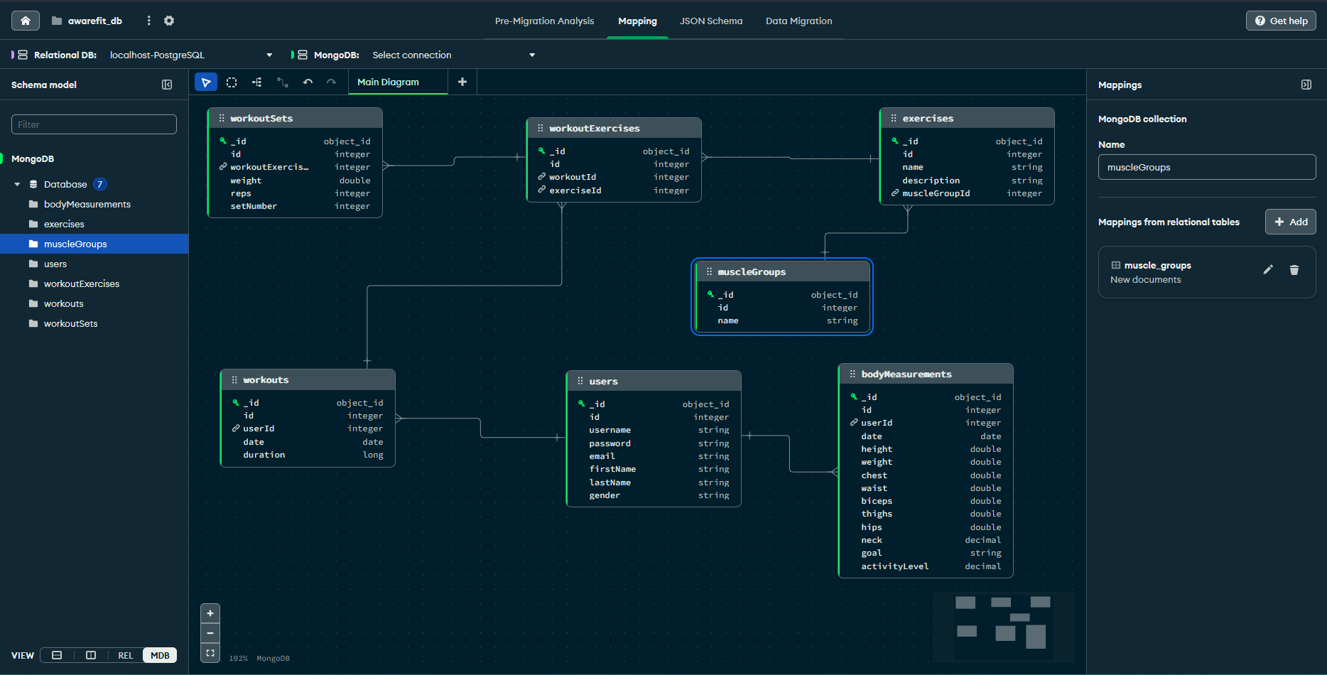
Finalny schemat bazy danych został już wygenerowany.

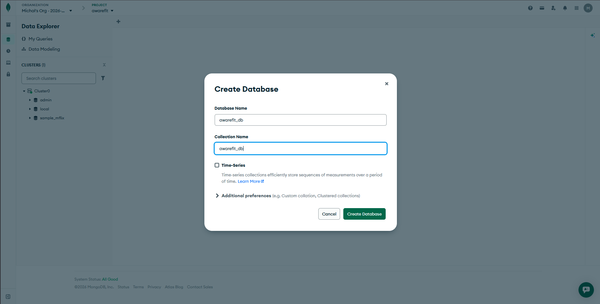
W MongoDB Atlas tworzymy bazę danych o tej samej nazwie co w SQL. Dzięki temu będzie dostępna w dowolnym miejscu i o dowolnym czasie.

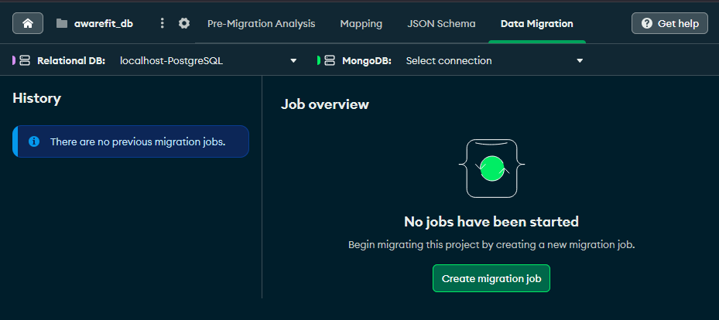
W Relational Migrator uruchamiamy migrację danych.

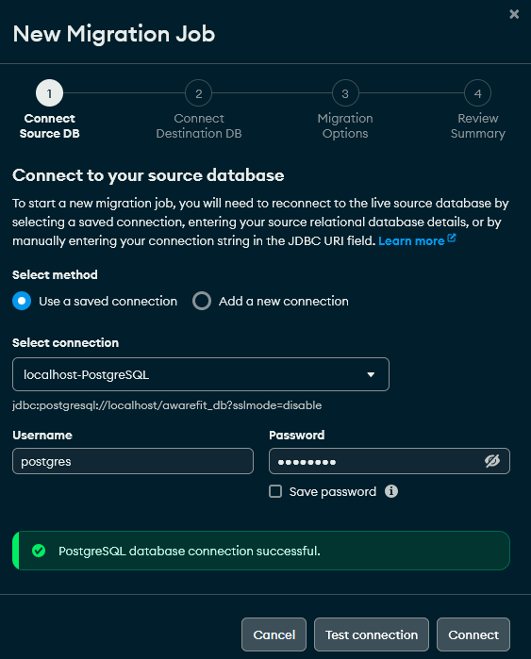
Łączymy się z bazą danych z SQL wybierając wcześniej dodane połączenie, nazwę użytkownika oraz hasło.

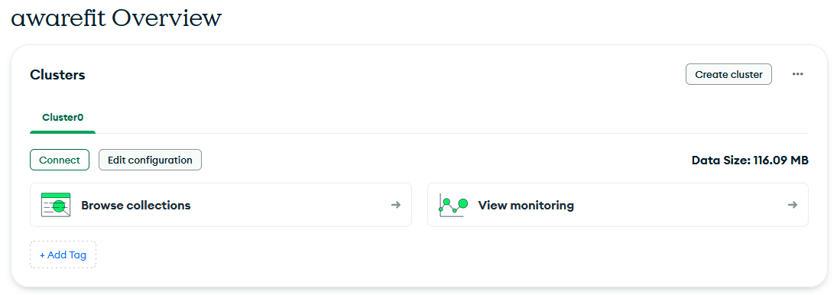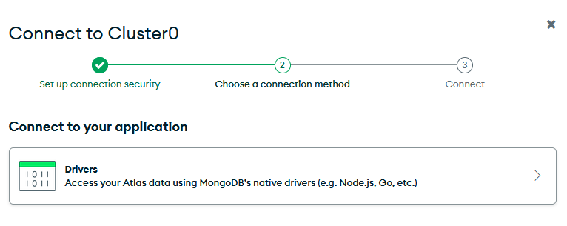
Wybieramy w opcjach połączenia pierwszą opcję, która wygeneruje nam ciąg znaków do połączenia z Relational Migrator.
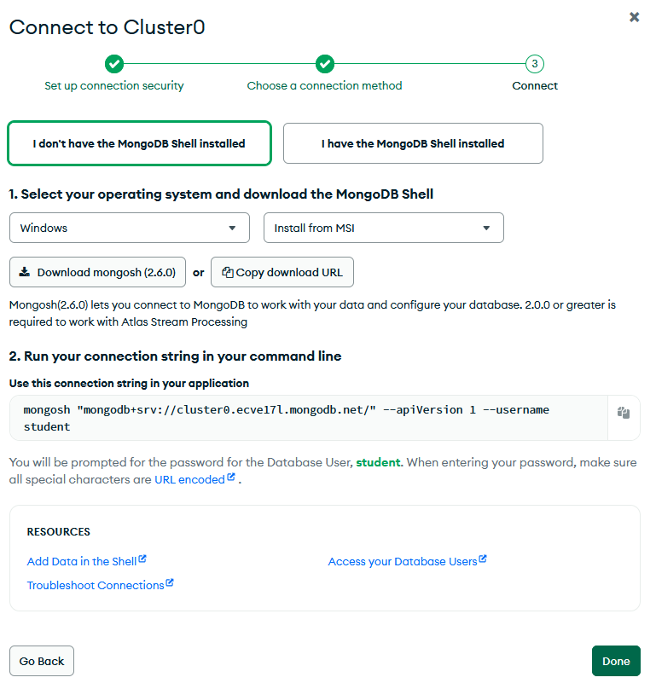
Tworzymy nowy ciąg znaków, którym połączymy się z Relational Migrator.


Z następnego okna kopiujemy ciąg znaków do połączenia z Relational Migrator.

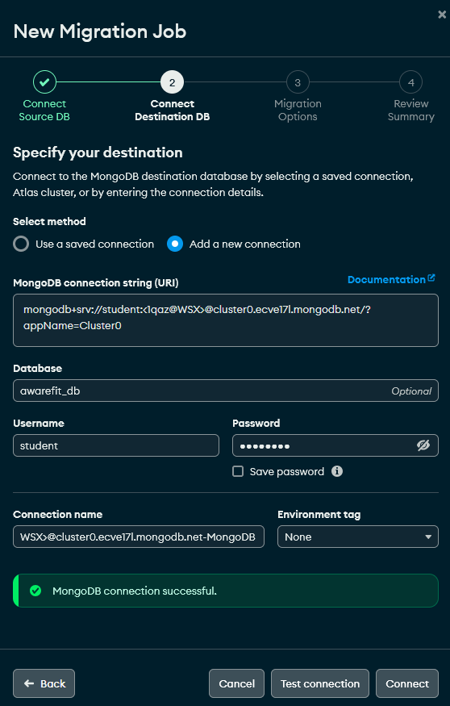
Po skopiowaniu linku, wklejamy wygenerowany link, zmieniamy w linku db_password na hasło utworzonego użytkownika oraz wpisujemy dane logowania, jak nazwa użytkownika i hasło.

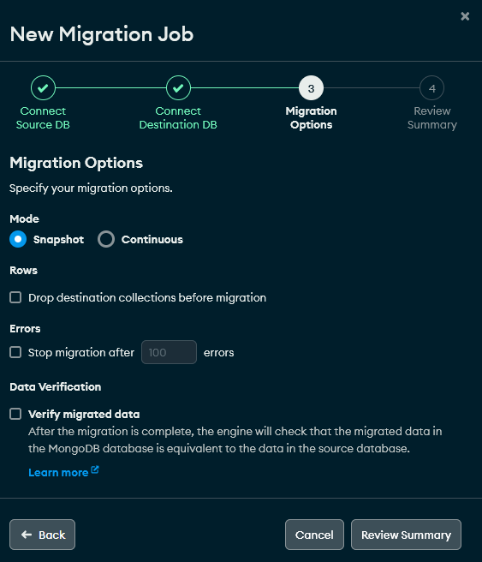
Po udanym połączeniu z linkiem z MongoDB Atlas, wybieramy opcję migawki (Snapshot), która zbierze wszystkie dane z bazy danych z SQL i utworzy w nierelacyjnej bazie danych takie same tabele, ich rekordy i powiązania.

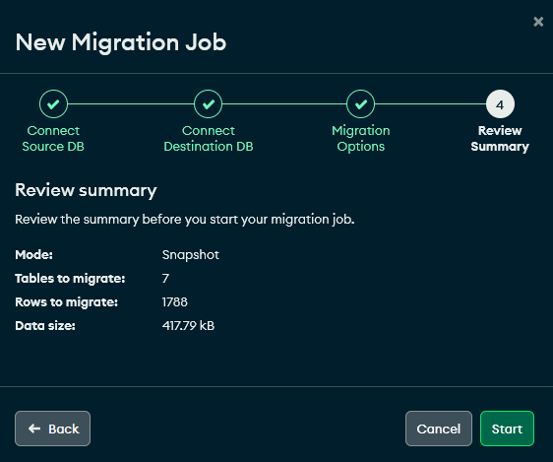
Po zakończeniu konfiguracji pojawi się podsumowanie migracji wszystkich tabel i rekordów z oryginalnej bazy. W naszym przypadku tabel jest 7, a rekordów ponad 1000.


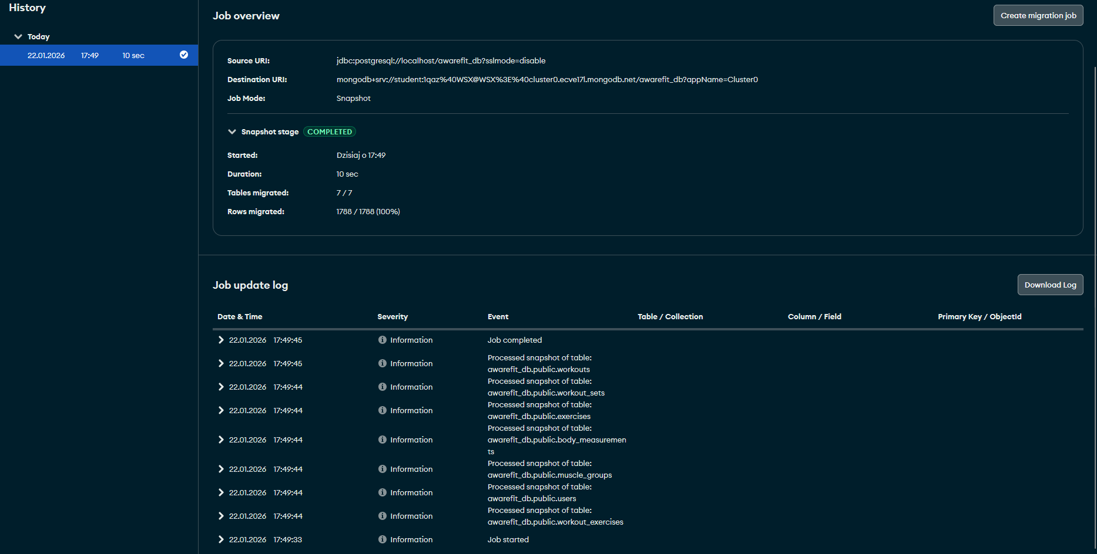
Jak widać, migracja wszystkich danych przebiegła w sposób prawidłowy. Aby to sprawdzić, prześledzimy każdą tabelę z osobna, zarówno w MongoDB, jak i w oryginalnym PostgreSQL.

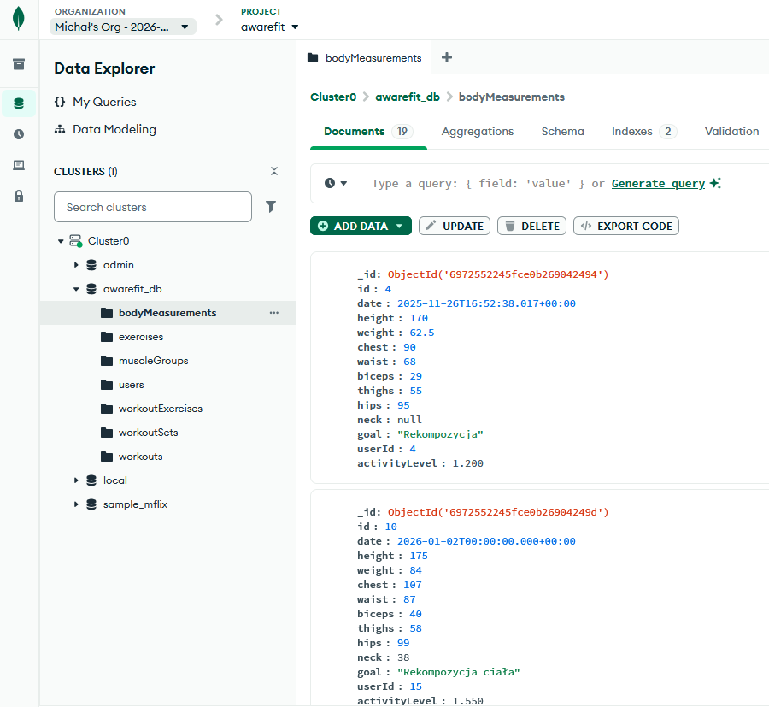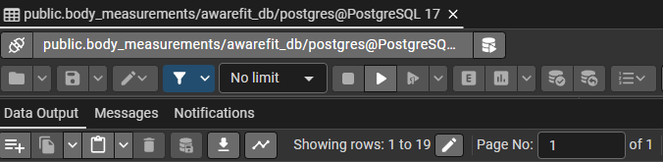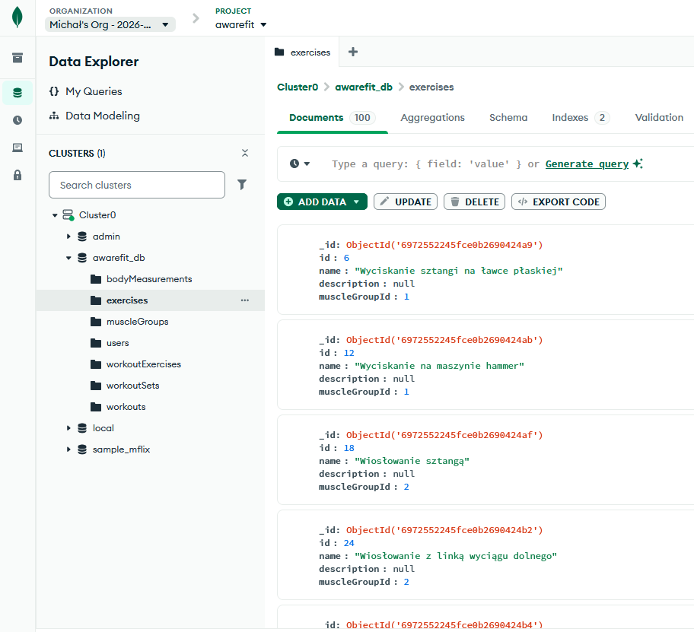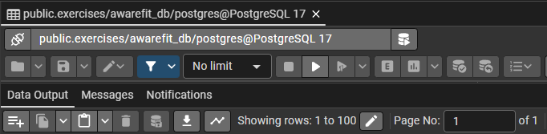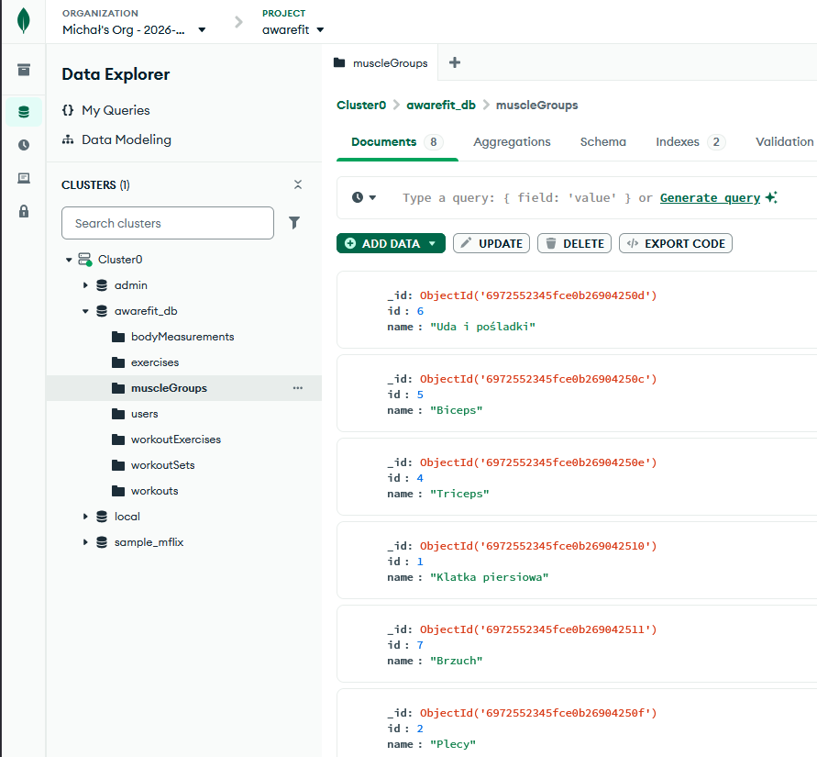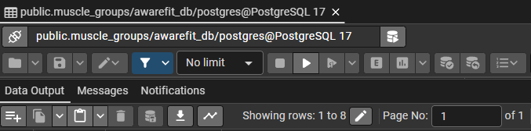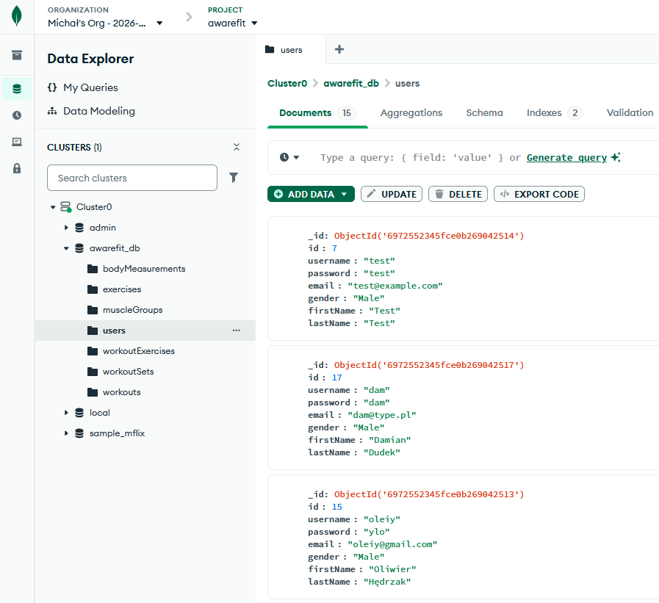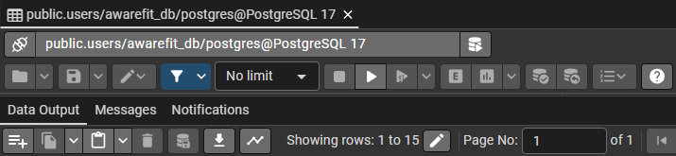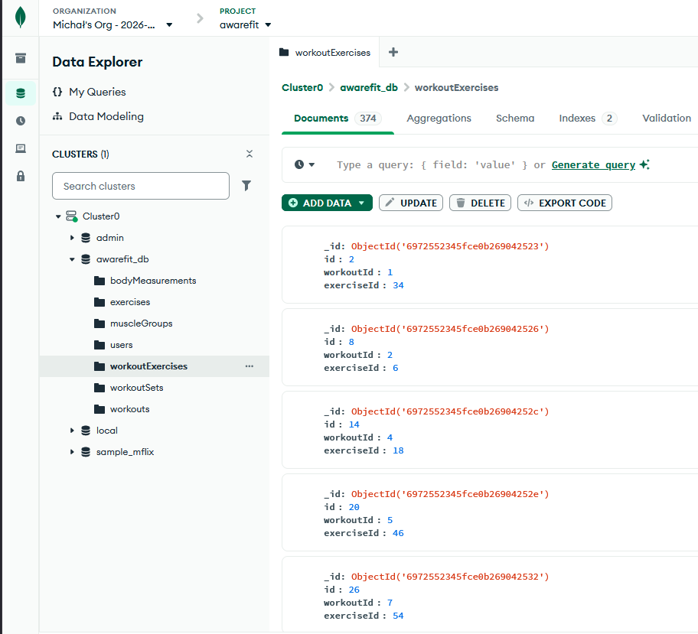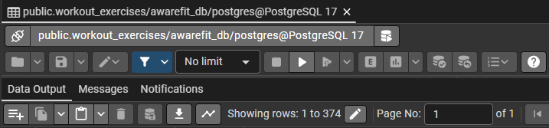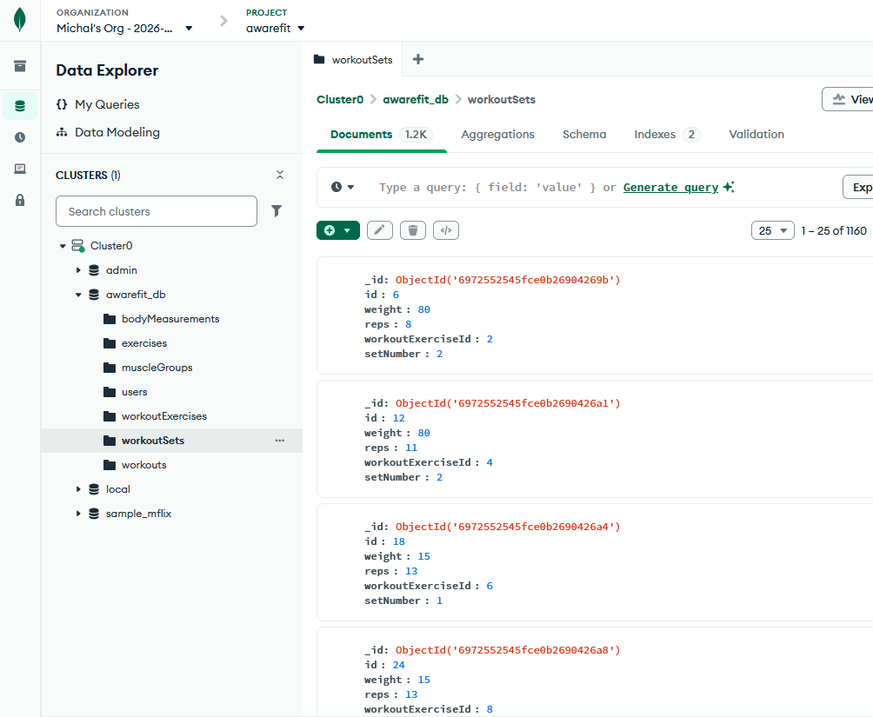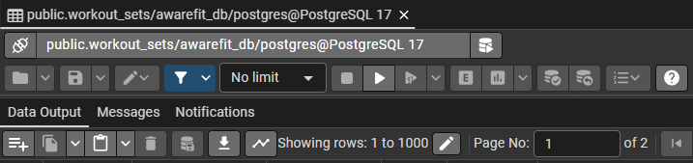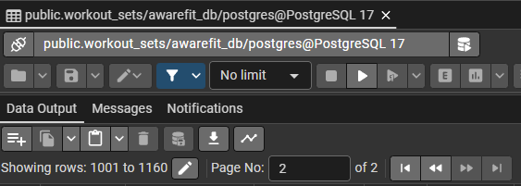
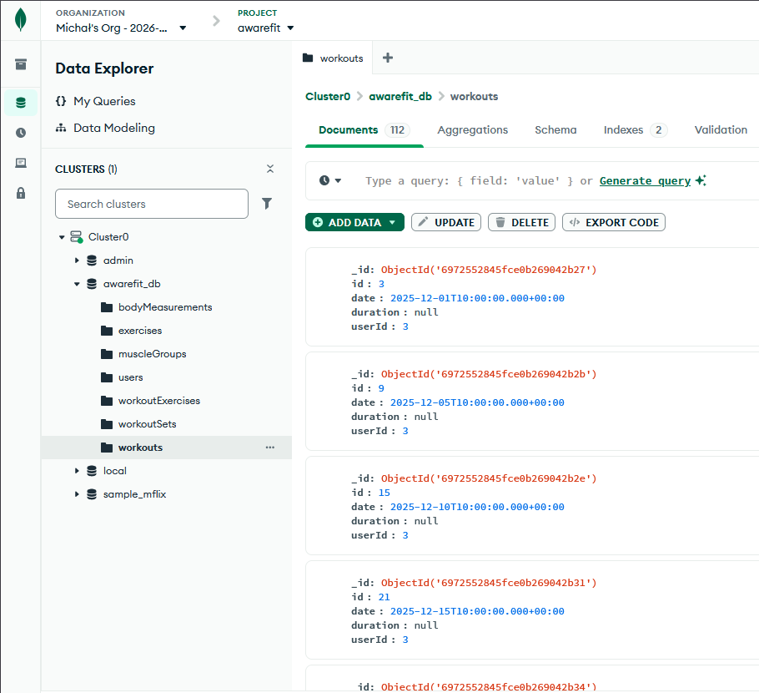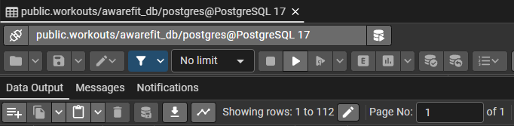
Jak widać, dosłownie w każdej tabeli są rekordy. Mało tego, ich ilość z oryginalną bazą danych w SQL się zgadza. To potwierdza poprawność migrowanych danych, co oznacza brak uciążliwej wielogodzinnej pracy na ręcznym wpisywaniu rekordów od nowa.

